МИКРОПРОЦЕССОРНЫЕ УСТРОЙСТВА РЕЛЕЙНОЙ ЗАЩИТЫ, АВТОМАТИКИ, ДИСТАНЦИОННОГО УПРАВЛЕНИЯ

ОСНОВНЫЕ ХАРАКТЕРИСТИКИ МИКРОПРОЦЕССОРНЫХ УСТРОЙСТВ
Большинство фирм производителей прекращают выпуск электромеханических реле и устройств и переходят на цифровую элементную базу.
Переход на новую элементную базу не приводит к изменению принципов релейной защиты и электроавтоматики, а только расширяет ее функциональные возможности, упрощает эксплуатацию и снижает стоимость. Именно по этим причинам микропроцессорные реле очень быстро занимают место устаревших электромеханических и микроэлектронных.
Основные характеристики микропроцессорных защит значительно выше микроэлектронных, а тем более электромеханических. Так, мощность, потребляемая от измерительных трансформаторов тока и напряжения, находится на уровне 0,1—0,5 ВА, аппаратная погрешность — в пределах 2—5%, коэффициент возврата измерительных органов составляет 0,96—0,97.
Мировыми лидерами в производстве РЗА являются европейские концерны ALSTOM, ABB и SIEMENS. Общим является все больший переход на цифровую технику. Цифровые защиты, выпускаемые этими фирмами, имеют высокую стоимость, которая, впрочем, окупается их высокими техническими характеристиками и многофункциональностью.
Переход на цифровые способы обработки информации в устройствах РЗА не привел к появлению каких-либо новых принципов построения защиты электроустановок, но существенно улучшил эксплуатационные качества реле.
Современные цифровые устройства РЗА интегрированы в рамках единого информационного комплекса функций релейной защиты, измерения, регулирования и управления электроустановкой. Такие устройства в структуре автоматизированной системы управления технологическим процессом (АСУ ТП) энергетического объекта являются оконечными устройствами сбора информации. В интегрированных цифровых комплексах РЗА появляется возможность перехода к новым нетрадиционным измерительным преобразователям тока и напряжения – на основе оптоэлектронных датчиков, трансформаторов без ферромагнитных сердечников и т. д. Эти преобразователи технологичнее при производстве, обладают очень высокими метрологическими характеристиками, но имеют малую выходную мощность и непригодны для работы с традиционной аппаратурой.

КРАТКОЕ ОПИСАНИЕ АППАРАТНОЙ ЧАСТИ

Структурная схема
Цифровые устройства РЗ различного назначения имеют много общего, а их структурные схемы очень похожи и подобны представленной на рис. 3.1. Центральным узлом цифрового устройства является микроЭВМ, которая через свои устройства ввода-вывода обменивается информацией с периферийными узлами. С помощью этих дополнительных узлов осуществляется сопряжение микроЭВМ (микропроцессора) с внешней средой: датчиками исходной информации, объектом управления, оператором и т. д.
Следует отметить, что в реальном устройстве РЗ может использоваться несколько микропроцессоров (МП), каждый из которых будет занят решением отдельного фрагмента общей задачи с целью обеспечения высокого быстродействия. Так, фирма ALSTOM, для этой цели, использует один мощный процессор, а фирма ABB, использует 4—10 МП, работающих параллельно.
Непременными узлами цифрового устройства РЗА являются:
входные U1—U4 и выходные KL1—KLj преобразователи сигналов, тракт аналого-цифрового преобразования U6, U7, кнопки управления и ввода информации от оператора SB1, SB2, дисплей H для отображения информации и блок питания U5. Современные цифровые устройства, как правило, оснащаются и коммуникационным портом X1 для связи с другими устройствами.
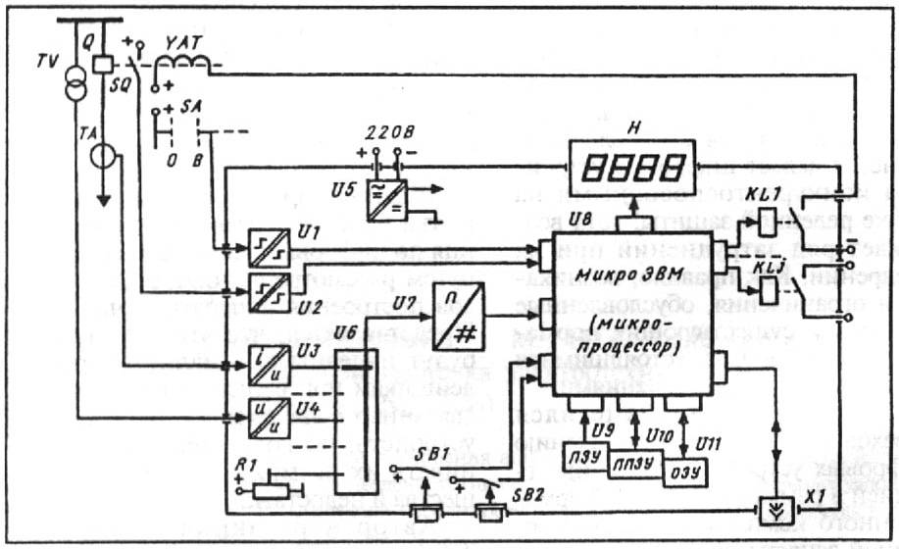
Рис. 3.1 Структурная схема цифрового устройства защиты
Основные функции вышеперечисленных узлов следующие:
Входные преобразователи обеспечивают гальваническую развязку внешних цепей от внутренних цепей устройства. Одновременно, входные преобразователи осуществляют приведение контролируемых сигналов к единому виду (как правило, к напряжению) и нормированному уровню. Здесь же осуществляется предварительная частотная фильтрация входных сигналов перед их аналого-цифровым преобразованием. Одновременно принимаются меры по защите внутренних элементов устройства от воздействия помех и перенапряжений. Различают преобразователи аналоговые (UЗ, U4) и логические (U1, U2) входных сигналов. Первые стремятся выполнить так, чтобы обеспечить линейную (или нелинейную, но с известным законом) передачу контролируемого сигнала во всем диапазоне его изменения. Преобразователи логических сигналов, наоборот, стремятся сделать чувствительными только к узкой области диапазона возможного нахождения контролируемого сигнала. Выходные релейные преобразователи. Воздействия реле на защищаемый объект традиционно осуществляется в виде дискретных сигналов управления. При этом выходные цепи устройства защиты выполняются так, чтобы обеспечить гальваническую развязку коммутируемых цепей как между собой, так и относительно внутренних цепей устройства РЗ. Выходные преобразователи должны обладать соответствующей коммутационной способностью и, в общем случае, обеспечивать видимый разрыв коммутируемой цепи.
Тракт аналого-цифрового преобразования включает мультиплексор U6 и собственно аналого-цифровой преобразователь (АЦП) — U7. Мультиплексор — это электронный коммутатор, поочередно подающий контролируемые сигналы на вход АЦП. Применение мультиплексора позволяет использовать один АЦП (как правило, дорогостоящий) для нескольких каналов. В АЦП осуществляется преобразование мгновенного значения входного сигнала в пропорциональное ему цифровое значение. Преобразования выполняются с заданной периодичностью. В последующем в микроЭВМ по этим выборкам из входных сигналов рассчитываются интегральные параметры контролируемых сигналов — их амплитудные или действующие значения.
Блок питания (БП) — U5 — обеспечивает стабилизированным напряжением все узлы рассматриваемого устройства, независимо от возможных изменений напряжения в питающей сети. Обычно это импульсный БП от сети постоянного тока. Имеются также блоки питания от цепей переменного тока и напряжения.
Дисплеи и клавиатура являются непременными атрибутами любого цифрового устройства, позволяя оператору получить информацию от устройства, изменять режим его работы, вводить новую информацию. Надо отметить, что дисплей H и клавиатура SB1, SB2 в цифровых реле, как правило, реализуются в максимально упрощенном виде: дисплей — цифробуквенный, одно- (или несколько-) строчный; клавиатура — несколько кнопок.
Порт связи с внешними цифровыми устройствами. Достоинством цифровых устройств является возможность передачи имеющейся информации в другие цифровые системы: АСУ ТП, персональный компьютер и т. д., что позволяет интегрировать различные системы, экономя на каналах связи, затратах на предварительную обработку сигналов и т. п. Коммуникационный порт — необходимый элемент для дистанционной работы с данным устройством.
Наряду с вышеперечисленными, в цифровых устройствах, в общем случае, могут встретиться и другие узлы, например, цифро-аналоговые преобразователи при формировании аналоговых сигналов управления и регулирования.
Практически вся обработка информации в любом цифровом устройстве осуществляется внутри микроЭВМ по определенному алгоритму, реализованному в виде программы работы.
Для облегчения понимания принципов работы цифровых устройств РЗА необходимо иметь хотя бы общее представление об устройстве и функционировании ЭВМ. Рассмотрим структурную схему микроЭВМ, представленную на рис. 3.2.
Центральный управляющий и решающий блок микроЭВМ называется центральным процессорным устройством (Central Processing Unit-CPU) или просто процессором. Этот узел в виде интегральной микросхемы (ИМС), что дало повод называть такую ИМС микропроцессором. Как видно из структурной схемы, микроЭВМ МП в качестве самостоятельного узла не применяется.
Для его работы требуется внешнее запоминающее устройство, где хранится программа (последовательность команд), которую необходимо выполнить. В устройствах, работающих по жесткой программе, какими и являются реле защиты, программа записывается в постоянном запоминающемся устройстве (ПЗУ).
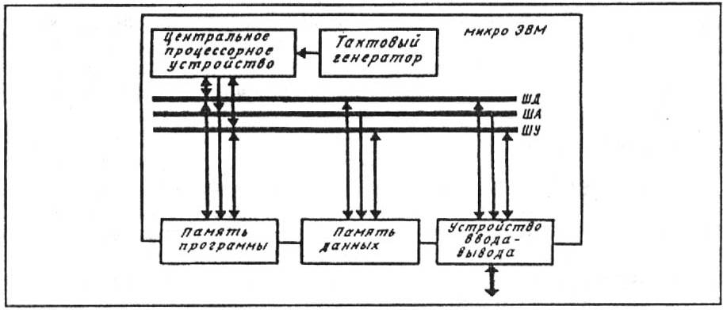
Рис. 3.2 Структурная схема микроЭВМ
Для хранения переменных и промежуточных результатов вычислений (данных) применяется оперативное запоминающее устройство (ОЗУ).
Обмен информацией с внешним оборудованием осуществляется с помощью устройств ввода-вывода.
Любая информация в ЭВМ представляется в виде чисел (числовых кодов). Обмен информацией между узлами микроЭВМ осуществляется с помощью шин, т. е. системы электрических линий. Шины различаются по функциям: шина пересылки данных ЩД, шина адреса ША, шина передачи команд управления ШУ. Например, при чтении данных из устройства ввода-вывода (УВВ) в процессор последний выставляет на ША адрес УВВ, а на ШУ— сигналы, предписывающие УВВ выдать данные на ЩД. В результате этого на шине данных появляется число, которое было в УВВ в момент обращения. При передаче информации используется двоичная система счисления, требующая для отображения чисел использования только двух символов 0 и 1, что делает наиболее простой реализацию узлов ЭВМ на основе электрических схем.
Скорость работы микроЭВМ существенно зависит от разрядности чисел, передаваемых по шинам от узла к узлу. Это определяется разрядностью шины данных. Современные микроЭВМ работают с 16- и 32-разрядными машинными словами. Время выполнения команды определяется тактовой частотой задающего генератора и зависит от быстродействия применяемых ИМС, что в свою очередь определяется технологией их изготовления. Сегодня электронной промышленностью предлагаются десятки разновидностей МП, и они непрерывно совершенствуются.
По этой причине происходит периодическое обновление аппаратной базы и в цифровых устройствах РЗА.
Сигналы, контролируемые устройствами РЗА, имеют в общем случае разную физическую природу — токи, напряжения, температура и т. д. Чаще всего устройства РЗ работают с сигналами от источников переменного тока и напряжения, с традиционными номинальными уровнями: 1А, 5А, 100В. Такие уровни сигналов обеспечивают необходимую помехозащищенность, но совершенно неприемлемы для обработки в электронных схемах. При подключении микропроцессорных устройств к традиционным датчикам тока и напряжения требуется приведение их сигналов к единому виду и диапазону изменения, приемлемому для обработки электронными узлами.
Входные преобразователи
Наиболее часто входные согласующие преобразователи цифровых устройств выполняются на базе обычных электромагнитных трансформаторов с ферромагнитным сердечником. Несмотря на то, что такие трансформаторы имеют нелинейные передаточные характеристики, определенный разброс параметров, некоторую нестабильность во времени и при изменении температуры, они все же приемлемы для построения устройств РЗ, допускающих работу с погрешностью 2—5%.
В трансформаторных преобразователях (рис. 3.3) основное внимание уделяется снижению междуобмоточной емкости, по которой возможно попадание импульсных помех внутрь устройства. С этой целью секционируют вторичную обмотку или помещают между первичной и вторичной обмотками электростатический экран. Ввиду очень малого потребления мощности последующими электронными узлами, преобразование токовых сигналов в напряжение осуществляют простейшим способом — с использованием шунтов R. Для защиты электронных узлов от возможных перенапряжений широко применяют варисторы RV (или стабилитроны) и фильтры нижних частот, например, на основе R/C-цепей. Эффективность фильтра нижних частот объясняется тем, что энергия импульсной помехи сосредоточена в высокочастотной части спектра. Ограничение полосы пропускания тракта в области высоких частот необходимо и для правильной работы аналого-цифрового преобразователя, независимо от того, будет ли в последующем применяться цифровая фильтрация сигналов или нет.
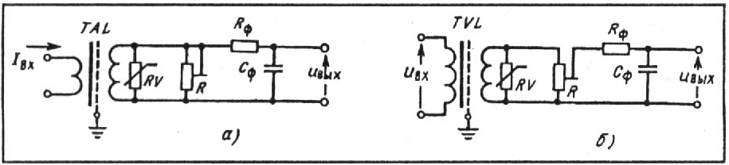
Рис. 3.3. Входные преобразователи на основе промежуточных трансформаторов
Аналогово-цифровые преобразователи
Дискретный (цифровой) сигнал, в отличие от аналогового, может принимать лишь конечное множество значений и определен лишь для конкретных моментов времени.
Процесс перехода от аналогового сигнала к дискретному называется дискретизацией или квантованием сигнала, а устройства, выполняющие эту операцию, называются аналого-цифровыми преобразователями (АЦП). Переход от непрерывного сигнала к дискретному всегда происходит с потерей некоторого количества информации. Конечное число градаций дискретного сигнала обуславливает погрешность квантования по уровню, а одной из причин необходимости квантования по времени является то, что и сам процесс аналого-цифрового преобразования, и последующий цикл вычислений в микроЭВМ требует определенного времени, по истечении которого можно делать новую выборку из входного сигнала (рис. 3.4).
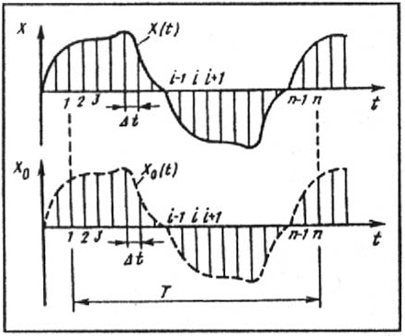  Рис. 3.4 Аналого-цифровое преобразование сигнала | Характеризуя АЦП, говорят о его разрядности и интервале дискретизации сигнала по времени Δt или частоте выборок 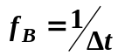, или, если речь идет о периодических сигналах с периодом Т, о количестве выборок за период 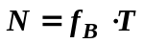.  Для периодических сигналов существует взаимосвязь между верхней частотой преобразуемого сигнала и необходимым количеством выборок. Для точного восстановления первоначального сигнала из его дискретного представления частота выборок должна по крайней мере вдвое превышать самую высокочастотную гармоническую составляющую входного сигнала, т.е.:  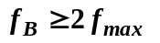.или 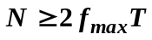
Более того, при аналого-цифровом преобразовании из входного сигнала должны быть исключены все гармоники с частотой, более высокой, чем частота квантования. В противном случае, при восстановлении сигнала появляется разностная составляющая низкой частоты, поэтому на входе АЦП всегда устанавливают аналоговый фильтр нижних частот с полосой пропускания не более f_{B}.
В устройствах РЗА применяют АЦП с частотой выборок от 600 до 2000 Гц. Более высокая частота выборок используется в том случае, когда устройство защиты обеспечивает еще и осциллографирование аварийного процесса. Цифровое устройство с частотой выборок 2000 Гц эквивалентно осциллографу с полосой пропускания 0—1000 Гц. Для сравнения отметим, что запись звука на компакт-дисках осуществляется с частотой дискретизации около 44 кГц, что обеспечивает качественное воспроизведение фонограмм, включая частоты свыше 20 кГц.
Второй важной характеристикой АЦП является разрядность р формируемого им двоичного числа. Для того, чтобы выяснить каким должно быть значение р, рассмотрим работу АЦП как некоего "черного ящика" (рис. 1.7), на вход которого поступает аналоговый сигнал X, а на его цифровых выходах появляется эквивалентное число в виде двоичных сигналов с двумя возможными уровнями, условно обозначаемыми как 0 и 1. Кстати, представление числа напряжениями или током только двух уровней и делает предпочтительней двоичную систему счисления.
Существует однозначная связь между разрядностью АЦП и точностью измерения аналоговой величины. Например, в двухразрядном АЦП на его двух выходах возможно формирование только четырех независимых числовых комбинаций: 00, 01, 10 и 11. Эти числа можно интерпретировать как нахождение входного аналогового сигнала в одном из четырех поддиапазонов, ограниченных 0 – Х_{тах}. В случае р-разрядного АЦП возможно отождествление нахождения входного сигнала в любом из т = 2^{р} поддиапазонов. При этом ступенька квантования при определении уровня сигнала составит Х_{max}/ 2^{р}. В энергетике из всех величин в наиболее широком диапазоне изменяется ток. Ток при нормальном режиме работы электроустановки находится в пределах 0 – I_{ном}, а в аварийных — достигает (10+30)I_{ном}. Для преобразования с погрешностью не более 2—5 % требуемое число ступеней квантования т должно быть 2000 ÷ 4000, т. е. требуется АЦП с р = 11+12.
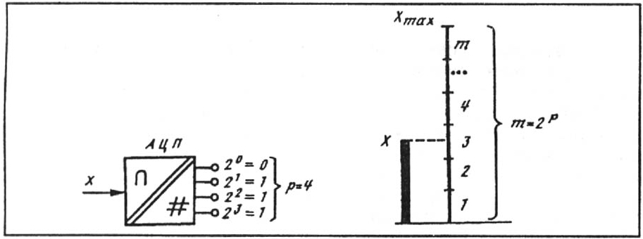
Рис. 3.5 К пояснению разрядности АЦП
Ввод дискретных сигналов
Практически во всей современной электронной аппаратуре ввод дискретных сигналов осуществляется через преобразователи на основе оптронов. Следует отметить, что схемы реальных преобразователей гораздо сложнее, чем схемы, приведенные на рис. 3.6.
Собственное время переключения у оптронов составляет доли микросекунды. Для оптопары (светодиод-фотоприемник) характерна малая проходная емкость, что препятствует проникновению помех по этому пути. Допустимое напряжение между цепью управления и элементами управляемой цепи достигает нескольких киловольт, а рабочий ток светодиода VD составляет 3—5 мА.
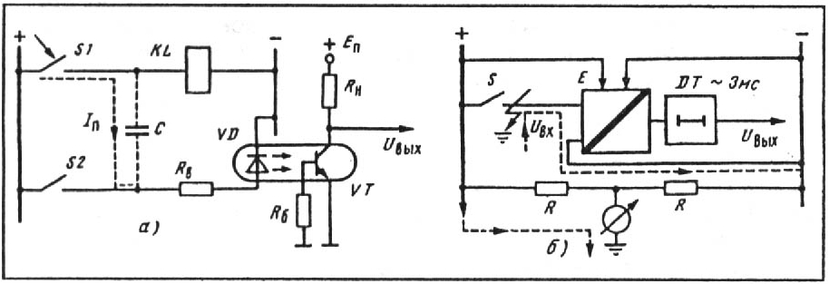
Рис. 3.6 Варианты ввода дискретного сигнала
Малый входной ток оптрона с одной стороны является благом, так как приводит к снижению мощности, потребляемой преобразователем, решает проблему рассеивания тепла резистора R_{б} и уменьшает нагрузку на управляющий контакт S2 (рис. 3.6, а). Но с другой стороны, малый рабочий ток оптрона приводит к ряду проблем.
В первую очередь, малый входной ток обуславливает низкую помехозащищенность преобразователя. Например, при наличии протяженного проводника, связывающего управляющий ключ S2 с оптроном, возможно ложное срабатывание при перезарядке паразитной емкости С в момент замыкания ключа S1 в сторонней цепи. Чтобы исключить ложную работу устройства РЗ в такой ситуации, на выходе преобразователя устанавливают элемент задержки DT(рис. 3.6, б) с фиксированной или регулируемой задержкой в формировании выходного сигнала. Для того, чтобы отстроиться от переходных процессов, обычно достаточно задержки 0,5—3 мс.
Устройства с малым потреблением могут реагировать на замыкания на землю в сети оперативного тока, так как их входной ток соизмерим с током цепи контроля изоляции сети оперативного тока. Для исключения этого входные цепи измерительного преобразователя Е выполняют с привязкой к потенциалам полюсов сети оперативного тока и поднимают порог переключения преобразователя Е до уровня 60—80% номинального напряжения сети.
Выходные реле
Несмотря на очевидные достижения в области высоких потенциалов и сильных токов в цифровых реле, в большинстве случаев по-прежнему используются промежуточные электромагнитные реле. Контактная пара пока еще остается вне конкуренции как единственное устройство, обеспечивающее видимый разрыв в коммутируемой цепи. К тому же это и самое дешевое решение. Как правило, в цифровых устройствах РЗ применяются несколько типов малогабаритных реле: с большей коммутационной способностью — для работы непосредственно в цепях управления выключателей, с меньшей — для работы в цепях сигнализации. Мощные реле способны включать цепи с током примерно 5—30 А, но их отключающая способность обычно не превосходит 0,2 А при постоянном напряжении 220 В. Таким образом, схема управления должна предусматривать прерывание тока в цепи электромагнита выключателя его вспомогательным контактом. Отключающая способность сигнальных реле обычно не превышает 0,15 А в цепях постоянного тока напряжением 220 В.
Отображение информации
Для отображения информации в реле используются и отдельные светодиодные индикаторы, и табло, и даже графические экраны. Для простоты будем называть совокупность элементов визуального отображения информации в реле дисплеем.
Очевидно, что дисплей не должен быть дорогим, так как "общение" человека с реле происходит крайне редко. Дисплей реле должен обеспечивать быстрое и однозначное представление информации. Наилучшим образом этим требованиям удовлетворяют простые дисплеи в виде светодиодных индикаторов. С другой стороны, цифровое устройство защиты — это устройство, которое способно предоставить оператору очень большой объем информации: текущие значения токов и напряжений электроустановки, их аварийные значения, уставки (а их в цифровых реле может быть несколько наборов), состояние входов и выходов управления и т. д. Для оперативного получения такого объема информации требуются соответственно и более информативные дисплеи. На рис. 3.7 представлены некоторые варианты выполнения дисплеев устройств РЗ.
В цифровых устройствах некоторых типов защиты (рис. 3.7, а) отдельный светодиодный индикатор (или крайний левый разряд цифрового светодиодного табло) указывает на отображаемый параметр, а численное значение этого параметра выводится в трех правых разрядах цифрового табло. Светодиодный дисплей хорошо заметен, особенно в условиях малой внешней освещенности.
В более современных устройствах применяются цифробуквенные многострочные табло (рис. 3.7, б), что обеспечивает удобство считывания информации. Такие табло выполняются на основе жидкокристаллических индикаторов (ЖКИ). Основными недостатками ЖК-индикаторов являются относительно низкая контрастность изображения и неработоспособность при низких температурах. Однако, невысокая стоимость и легкость управления ЖКИ способствует их широкому применению, в том числе и в устройствах РЗА.
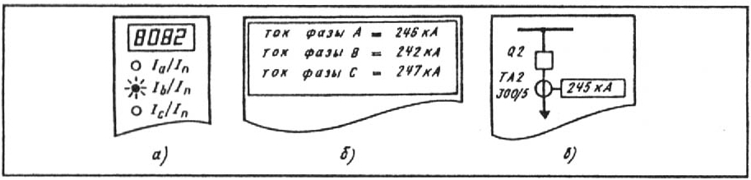
Рис. 3.7 Варианты дисплеев цифровых устройств зашиты
Наиболее наглядно информация представляется на графическом дисплее, что в какой-то мере демонстрирует рис. 3.7, в.
Цифровые реле имеют погрешность 2 — 5%. С учетом этой погрешности и выполняются дисплеи цифровых реле — с возможностью отображения лишь трех значащих цифр. В цифровых реле используются в основном два способа представления величин — в именованных единицах (вольтах, амперах, градусах и т. д.) и в относительных. Оперативному персоналу удобнее работать с именованными величинами, отражающими реальные значения токов, напряжений и других параметров электроустановки. Но это требует занесения дополнительной информации в реле — коэффициентов трансформации измерительных трансформаторов, а на дисплей необходимо дополнительно выводить размерность отображаемой величины. Альтернативным решением является представление всех величин в относительных единицах или процентах. Чаще всего за базисные единицы принимают номинальные значения контролируемых величин.
Управление аппаратурой
Кнопки управления или клавиатура являются неотъемлемыми элементами связи человека с цифровым устройством. С помощью клавиатуры можно изменить режим работы устройства, вызвать на дисплей интересующие параметры и величины, ввести новые уставки и т. д.
Число кнопок, используемых в клавиатурах различных устройств РЗ, варьируются от двух до десяти. Чем больше кнопок в клавиатуре, тем удобнее и быстрее можно вводить информацию в устройство. Однако, кнопки являются наиболее ненадежными элементами цифровой аппаратуры. Поэтому там, где пользоваться клавиатурой приходится крайне редко, стремятся использовать минимальное число кнопок. Минимальное число кнопок клавиатуры, позволяющее вводить любую информацию, равно двум, оптимальное — 5: вверх –вниз; влево вправо; ввод.
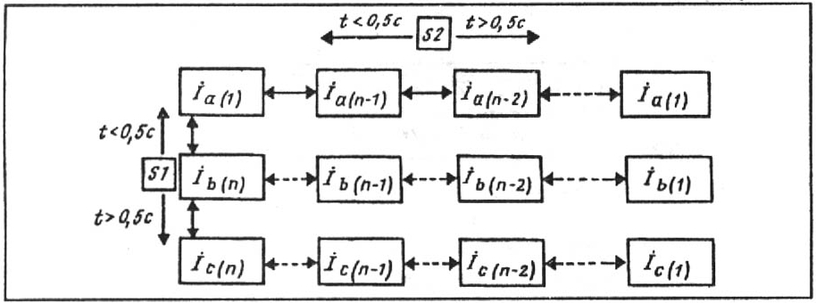
Рис. 3.8 Поиск информации в памяти реле
Состояния, доступные с помощью кнопок управления, представляются двухмерным массивом. Продвижение по координатам массива осуществляется соответствующими кнопками, а выбор элемента массива производится одновременным нажатием кнопки “ENTER”. Поясняет этот принцип рис. 1.10, где в качестве примера рассматривается процесс поиска информации о фазных токах, которые фиксировались в памяти защиты в момент срабатывания. Предполагается, что в памяти данного устройства хранится информация по п последним событиям, причем последнее событие имеет номер п.
Устройства хранения информации
Одним из важнейших узлов цифровых реле являются устройства хранения информации. В настоящее время используются различные типы устройств для хранения информации. В функциональном отношении все статические запоминающие устройства подразделяются на ПЗУ, ОЗУ и ЭППЗУ.
Для хранения рабочей программы в устройствах защиты обычно используются постоянные запоминающие устройства - ПЗУ. Отличительной чертой ПЗУ является однократная запись информации. В последующем возможно только считывание записанной информации. Отсюда и происходит англоязычное название этого типа памяти RОМ (Read Only Memory — только считываемая память). Достоинством микросхем ПЗУ является их низкая стоимость и возможность хранения информации при отключении питания.
В последнее время все шире начинают применяться так называемые перепрограммируемые устройства памяти. Особенно они актуальны для устройств защиты, рабочая программа которых должна изменяться в процессе эксплуатации. В настоящее время существуют устройства РЗА, в которых нужные функции защиты выбираются из библиотеки стандартных функций самим пользователем. Логическая часть этих устройств РЗА создается пользователем из базовых логических функций типа И, ИЛИ, ТРИГГЕР и т. д. Рабочая программа в таких устройствах защиты располагается в перепрограммируемом постоянном запоминающем устройстве (ППЗУ или ЕЕРRОМ — Electrical Erasable Programmable Read Only Memory — электрически перезаписываемая постоянная память). Подчеркнем, что ППЗУ является энергонезависимой памятью, т. е. хранимая в ней информация не разрушается в обесточенном состоянии.
Для временного хранения результатов промежуточных вычислений используются оперативные запоминающие устройства (ОЗУ или иначе RАМ — Random Access Memory — память с произвольным доступом). Запись и считывание данных в ОЗУ осуществляется с максимальной скоростью. Существенным недостатком ОЗУ является разрушение информации при отключении питания.
Для хранения уставок и других параметров, которые приходится изменять в процессе эксплуатации защиты, используются ППЗУ, допускающие многократное изменение уставок.
Промежуточным решением задачи стало хранение уставок в ОЗУ, имеющем резервное питание от встроенного в изделие источника О. В таких устройствах применяют специальные малопотребляющие ИМС и литиевые батареи, имеющие срок службы 5—6 лет. Недостаток очевиден — необходим периодический контроль и своевременная замена источника питания.
Как и любое другое изделие, устройства памяти могут повреждаться или терять информацию, например, под воздействием ионизирующих излучений. Для обнаружения этого применяются следующие способы.
В ПЗУ, где данные размещаются в ячейках памяти, последовательно выполняют формальное суммирование всех чисел этого массива данных, а результат (контрольную сумму) помещают в определенную ячейку. В режиме тестовой проверки ПЗУ компьютер рассматривает его как объект исследования, выполняет подсчет суммы фактических чисел, хранящихся в ячейках, и сравнивает с контрольной суммой. При проверке ОЗУ в его ячейки поочередно записывают нули и единицы, а затем анализируют получающиеся при считывании результаты.
В устройствах с ЕЕРRОМ-памятью имеется возможность даже восстанавливать утерянную информацию. Для этого важнейшие массивы информации, например, уставки, дублируются в разных микросхемах памяти. Так как одновременное повреждение информации в двух микросхемах маловероятно, то имеется возможность восстановить информацию перезаписью содержимого неповрежденного массива на место поврежденного.
Блоки питания
Практически во всех современных устройствах используются импульсные блоки питания, выполняемые на базе высокочастотных инверторов. Схематично такой БП с однотактным инвертором представлен на рис. 1.12.
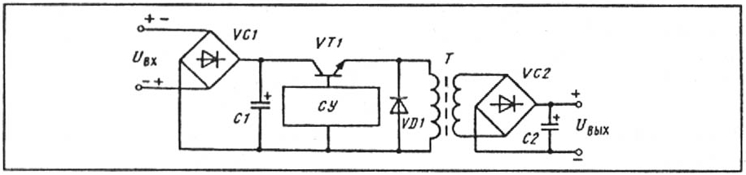
Рис. 3.9 Упрощенная схема импульсного блока питания: СУ — схема управления
С помощью электронного ключа, выполненного на транзисторе VТ1, на первичную обмотку развязывающего трансформатора T подаются импульсы напряжения с частотой несколько десятков килогерц. Трансформатор, работающий на высокой частоте, получается небольших габаритов, с малым числом витков в обмотках, но с относительно большой проходной мощностью. Использование широтно-импульсной модуляции при управлении ключом VТ1 позволяет поддерживать стабильным выходное напряжение инвертора при изменении питающего напряжения в широких пределах. Например, устройства серии MODULEX 3 устойчиво работают при изменении напряжения от 64 до 300В. Для исключения повреждения инвертора при несоблюдении полярности подаваемого напряжения на его входе устанавливается диодный мост VC1. Емкости накопительных конденсаторов С1 и С2 обычно выбирают из соображения требуемого сглаживания пульсации в выходном напряжении при питании инвертора от выпрямленного постоянного тока. В некоторых случаях емкости С1 и С2 увеличивают до уровня, достаточного для исключения сбоев в микропроцессорной части при кратковременных понижениях питающего напряжения, возникающих, например, при коротких замыканиях на смежных фидерах в сети оперативного тока. Отметим, что в БП большое внимание уделяется защите от перенапряжений в питающей сети и исключению проникновения помех внутрь устройства.
Интерфейсы цифровых устройств
Под интерфейсом понимается совокупность аппаратных, программных и конструктивных средств, необходимых для реализации взаимодействия различных цифровых устройств, объединенных в систему.
По принципу обмена информацией интерфейсы подразделяются на интерфейсы с параллельной и последовательной передачей данных.
Наиболее быстрый обмен информацией между двумя цифровыми устройствами обеспечивает параллельный интерфейс, упрощенная схема которого представлена на рис. 3.10, а.
В этом случае по синхронизирующему сигналу СС (в действительности это может быть последовательность из нескольких сигналов управления) передающее устройство выставляет на шину данных ШД одновременно все разряды передаваемого числа, а приемное устройство его считывает. Как видно, параллельный интерфейс требует достаточно сложного тракта передачи, включающего п + 1 физические линии при п-разрядном слове передаваемых данных. Чаще всего этот тип интерфейса применяется при передаче информации на небольшие расстояния (например, при связи компьютера с принтером) или при необходимости обеспечить наивысшую скорость обмена.
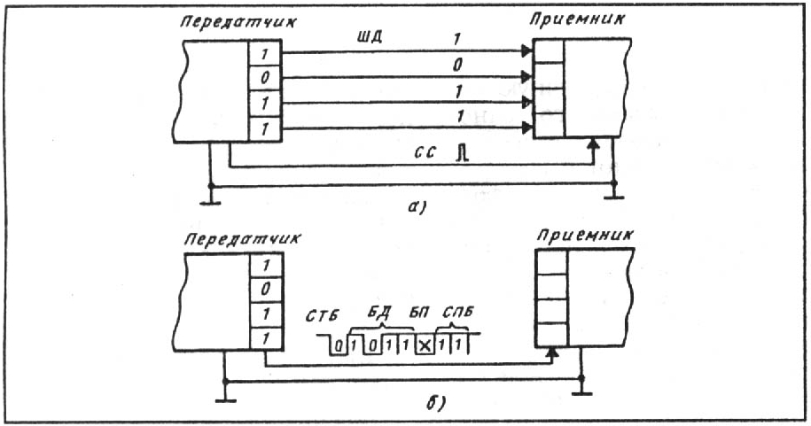
Рис. 3.10 Варианты обмена информацией
Технически более просто выполняется интерфейс с последовательной передачей данных. В этом случае слово данных передается последовательно разряд за разрядом. Наиболее распространен асинхронный режим передачи данных, схематически представленный на рис. 3.10, б. Асинхронный способ передачи данных требует минимального количества линий. При асинхронной передаче используют определенные договоренности, позволяющие приемнику распознать не только начало и окончание передачи, но и даже обнаруживать искажение информации при передаче. Это обеспечивается следующим образом. В режиме ожидания передатчик выдает в линию сигнал логической единицы. Начало передачи приемник распознает по появлению на линии логического нуля. Это так называемый стартовый бит СТБ. Длительность передачи одного бита заранее оговорена, т. е. приемник и передатчик должны быть предварительно настроены. После окончания передачи стартового бита СТБ передатчик передает разряд за разрядом биты данных БД. После передачи данных следует так называемый бит паритета БП. Бит паритета по договоренности устанавливается передатчиком в состояние логической единицы, если в бите (слове) данных нечетное число единиц, и используется "четный" паритет. И, наоборот, в случае договоренности о работе с "нечетным" паритетом, биту паритета присваивается нулевое значение. Таким образом, используя бит паритета, приемник способен обнаруживать единичные сбои при передаче данных. Оканчивается сообщение передачей стоповых битов СПБ (1; 1,5 или 2 бита). По сути, стоповые биты определяют минимальный интервал между передачей отдельных слов данных. При асинхронной передаче обычно используется стандартный ряд скоростей: 300, 600, 1200, 2400, 4800, 9600,19200, 38400 бит/с и т. д.
Существует достаточно много стандартов на каналы последовательной связи. Стандарты отличаются по скорости обмена, организации и длине линий связи и т. д.
Наиболее известен стандарт RS232, применяемый в IВМ-совместимых ПК. Стандарт RS232С разработан в 1969 г. Интерфейс обеспечивает дальность связи до 15 м со скоростью до 19 200 бод. Уровни используемых сигналов:
лог. 0 = +3 ÷ +25 В, лог. 1 = -3 ÷ -25 В. Сопротивление нагрузки 3 -7 кОм.
В ряде цифровых реле порт последовательной связи выполнен в стандарте RS485. В этом стандарте используются сигналы с уровнями: лог. 0 = 0 В, лог. 1 = +5 В. Стандарт RS485 требует симметричный канал (витая пара). Обеспечивает связь сегментами длиной до 1200 м с возможностью подключения до 32 узлов на сегмент; минимальное сопротивление нагрузки — 60 Ом; скорость обмена—до 10 Мбит/с.
Как видно, порты у цифрового реле и персонального компьютера выполнены в разных стандартах, что исключает их непосредственное соединение. для их соединения требуется элемент, называемый: преобразователь протоколов.
Проводные каналы связи
Передача импульсов по электрическому каналу с ограниченной полосой пропускания Δf=f_{max}–f_{min} сопровождается задержкой и искажением формы передаваемого импульса (рис. 3.11).
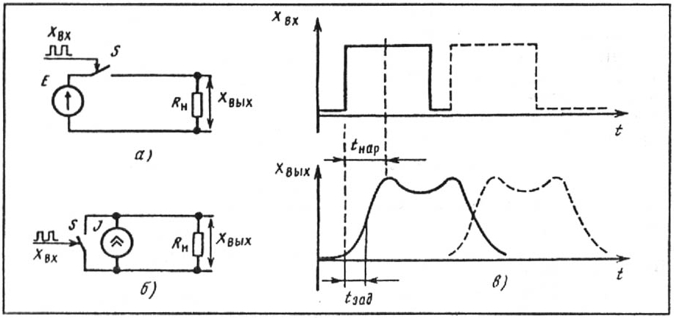
Рис. 3.11 Искажения сигнала при передаче по реальному каналу
Х_{вх} – входной сигнал; Х_{вых} – выходной сигнал; t_{нар} – время нарастания сигнала; t_{зад} – время задержки сигнала
На рис. 3.12 представлена схема передачи информации с использованием волоконно-оптического канала связи.
Основными компонентами этой системы являются: оптический излучатель VD, светодиод С и светочувствительный элемент (фотоприемник) VT. В качестве излучателей используются полупроводниковые светодиоды и последнее достижение оптоэлектроники — недорогие твердотельные диодные лазеры. В отличие от диффузионных светодиодов, лазеры являются источниками когерентного излучения. Обычно используется излучение с длиной волны 800 нм (инфракрасная область невидимого спектра). В качестве детекторов используются фототранзисторы и pin-диоды. Последние являются высококачественными оптическими детекторами со временем срабатывания в несколько наносекунд и чувствительностью до 1000 фотонов/с.
Движение света вдоль криволинейного световода происходит при многократном внутреннем отражении луча на границе световод-оболочка.
Волоконно-оптический кабель (ВОК) является сложным сооружением, где, кроме обеспечения минимальных потерь энергии при передаче, достаточно много внимания уделено защите световода от внешних воздействий. Существует несколько типов ВОК. Самым дешевым является волокно со ступенчатым изменением коэффициента преломления. Часто для этой цели используются оптически прозрачная пластмасса. Минимальные потери в пластмассовом волокне наблюдаются в области видимого (красного) излучения. С помощью пластмассовых световодов можно передавать данные на расстояние до нескольких десятков метров. В кабелях более высокого качества используется кварцевое волокно. Кварцевые светодиоды бывают со ступенчатым и плавным изменением коэффициента преломления (лучше). Последним достижением волоконно-оптической дальней связи является передача информации на частотах до 4 Гц и на расстояние 120 км без повторителей.
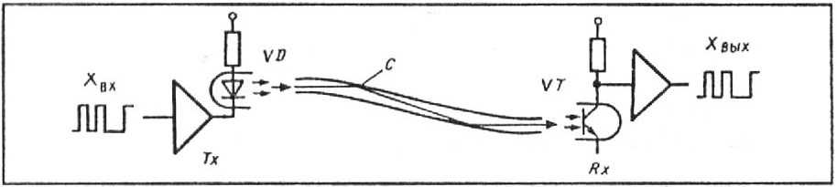
Рис. 3.12 Схема передачи информации с использованием волоконно-оптического канала связи
Световоды, по сравнению с электрическими кабелями, обладают рядом достоинств:
- высокая помехозащищённость в условиях электромагнитных полей;
- большая пропускная способность. По сравнению с коаксиальными кабелями, в которых скорость и потери существенно зависят от частоты, дисперсия (зависимость фазовой скорости волны от частоты) ВОК незначительна, а следовательно, в них в меньшей степени наблюдается уширение импульсов (рис. 3.12,в);
- безопасность при эксплуатации. Исключается вынос электрического потенциала из электроустановки; невозможно возгорание кабеля по причине короткого замыкания;
- не используется дефицитная медь, что делает их потенциально дешевле в перспективе при отработке технологии производства оптоволокна;
- высокие эксплуатационные характеристики: малый радиус изгиба, некритичность к условиям прокладки (возможна прокладка рядом с сильноточными кабелями), малые массо-габаритные показатели и т. д.
Основным же недостатком ВОК является сложность сопряжения (стыковки) светодиодов между собой, а также с излучателями и приемниками сигналов. Это обуславливается и малым сечением волокна (диаметр 0,125 мм и менее), и необходимостью выполнения среза волокна строго перпендикулярно его оси и обработки среза с высокой точностью чистоты для минимального затухания. По этой причине одножильные кабели протяженностью до нескольких десятков метров в настоящее время считаются неремонтопригодными. Однако технология сращивания оптических кабелей быстро совершенствуется.
При использовании ВОЛС цифровые устройства защиты необходимо дооснащать модулем оптико-электронного преобразования. Такой модуль может быть как встроенным, так и внешним.
В качестве примера рассмотрим организацию ВОЛС между цифровыми устройствами верхнего уровня АСУ ТП (рис. 3.13).
На схеме приняты следующие сокращения: R_{x}(Receiver) – приемник сигнала T_{x}(Transmitter) — передатчик сигнала.
Под шиной связи понимается совокупность аппаратных средств связи и правил формирования передаваемых сообщений, оговоренных в протоколе обмена. Физически шина представляет собой оптико-волоконную петлю, последовательно связывающую отдельные реле и устройство верхнего уровня. Передача сигнала только в одном направлении существенно упрощает конструкцию оптико-электронных преобразователей. Сообщения, передаваемые по оптической петле, циркулируют от одного оптико-электронного преобразователя к другому до тех пор, пока не найдут своего адресата.
Для практических целей можно применять следующее соотношение между предельной скоростью передачи импульсов V_{max} (измеренной в бодах; бод — это скорость передачи, исчисляемая в тактах за секунду) и полосой пропускания канала Δf (задаваемой в герцах):
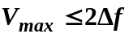 (3.1)
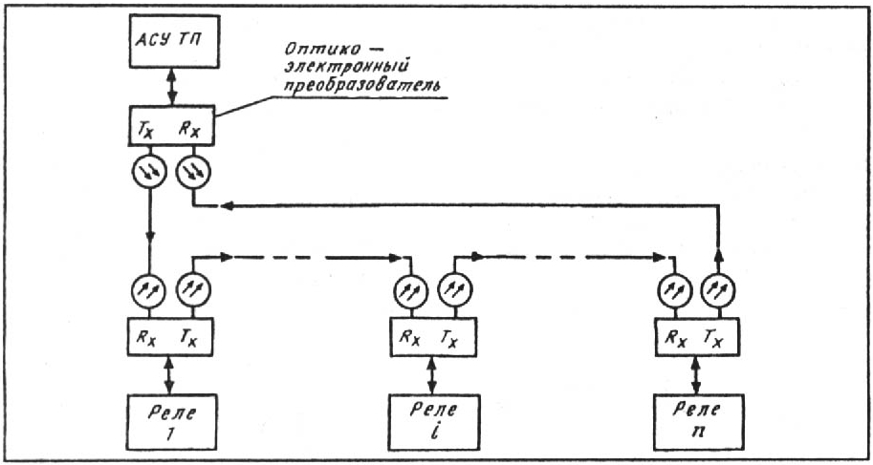
Рис. 3.13 Организация волоконно-оптического канала связи
Как видно, узкополосный канал ограничивает скорость обмена. Например, при передаче информации по телефонному каналу с полосой пропускания Δf = 3200 Гц максимальная скорость будет равна 6400 бод.
Для передачи импульсных сигналов по телефонным линиям, рассчитанным на передачу тональных (аналоговых) сигналов используют модемы. Как следует из названия, модем (МоДем = Модулятор + Демодулятор) обеспечивает преобразование импульсных сигналов в тональные сигналы путем модуляции несущей частоты. Современные модемы обеспечивают полнодуплексную связь, т. е. передачу информации по одному телефонному каналу одновременно в обоих направлениях, например, при передаче в одном направлении используется несущая частота 1200 Гц, а в другом — 2400 Гц. Иногда взамен амплитудной модуляции используется частотная или фазовая модуляция. Перспективной является, так называемая, фазовая манипуляция. В этом случае, изменение фазы осуществляют после передачи пары битов (дебита): 00 = 0°; 01 = 90°; 10 = 180°; 11 = -90°. Фазовая манипуляция как бы снижает эквивалентную скорость передачи и способствует повышению пропускной способности канала.
При передаче информации по последовательному каналу связи применяют различные способы проверки достоверности полученной информации. Это и сверка битов паритета с числом единиц в отдельных символах, и сверка суммы кодов всех символов, входящих в сообщение, с контрольной суммой этих кодов, передаваемой в конце сообщения. Все это исключает неправильное восприятие информации приемником. Однако, при большом уровне электромагнитных помех эффективная скорость передачи информации по электрическим линиям связи резко падает, так как искаженное сообщение приходится повторять. По этой причине, в условиях электростанций и подстанций альтернативой электрическим линиям становятся волоконно-оптические линии связи.
Волоконно-оптические каналы передачи информации
Волоконно-оптические системы связи стали развиваться с начала 70-х годов. Им предшествовало появление в начале 60-х годов лазера — мощного инструмента для передачи информации. Однако естественная среда — атмосфера оказалась нестабильной для организации связи в оптическом диапазоне. Способствовало развитию волоконно-оптических систем и уже отлаженное к этому времени производство сверхчистого кремния, необходимого для получения высококачественного кварцевого стекла. Начиная с 1978 года волоконно-оптические системы начали использоваться и для коммерческих целей. В настоящее время эта отрасль бурно развивается.
Для исключения конфликтных ситуаций (одновременной передачи по петле нескольких сообщений), устройство верхнего уровня является ведущим и только ему дается право инициировать обмен информацией. Ведомые устройства могут только отвечать на запросы ведущего устройства.
При необходимости одновременного обращения ведущего устройства ко всем ведомым (например, при синхронизации внутренних часов) используется так называемый широковещательный режим. При этом используется общий для всех ведомых адрес.

ОСОБЕННОСТИ ОБРАБОТКИ ИНФОРМАЦИИ В ЦИФРОВЫХ РЕЛЕ
Основные характеристики цифровых реле
Цифровые реле обладают всеми достоинствами, достигнутыми с помощью электронных реле с аналоговыми принципами обработки информации. Это более близкий к единице коэффициент возврата измерительных органов (0,96-0,97 вместо 0,80-0,85 у механических реле), малое потребление мощности от трансформаторов тока (ТТ) и напряжения (ТН) (на уровне 0,1—0,5 ВА вместо 10—30 ВА у электромеханических реле). Правда, при этом электронным реле требуется надежный источник питания. Практически независимо от числа реализуемых функций, цифровое устройство РЗ потребляет от сети оперативного тока мощность порядка 5—20 Вт.
Собственное время срабатывания цифровых реле
Собственное время срабатывания измерительных органов цифровых реле осталось практически таким же, как у их электромеханических аналогов. Это можно объяснить тем, что для определения интегральных параметров контролируемых токов и напряжений (действующих значений, фазовых сдвигов) требуется некоторое время. Так, согласно определению, действующее значение периодической временной функции х(t) находится по выражению:
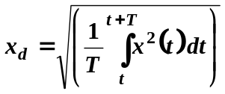 (3.2)
В реальном времени результат вычислений этого интеграла может быть получен только после наблюдения за контролируемым сигналом х(t) в течение отрезка времени, равного периоду Т.
Цифровые реле, как и их аналоговые прототипы, в принципе могут формировать сигнал срабатывания и через более короткий отрезок времени, чем период T, если значение контролируемой величины заведомо превышает уставку. Это легко сделать, так как численное интегрирование представляет собой подсчет суммы приращений:
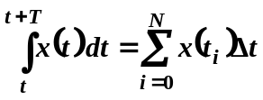 (3.3)
где
х(t) – значение подинтегральной функции в узловых точках 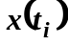, взятых на интервале интегрирования;
Δt – отрезок времени между двумя точками измерения.
При значениях контролируемой величины, соизмеримых с уставкой, время наблюдения будет стремиться к Т.
Кажется, что в условиях, когда входной сигнал представляется только одной гармоникой, на вычисление действующего значения можно тратить меньше времени, так как амплитуда синусоиды (а соответственно, и действующее значение) может быть вычислена после измерения нескольких ее мгновенных значений. Однако, в реальных сигналах всегда наряду с интересуемой гармоникой присутствуют другие гармоники и апериодические составляющие. Выделение же из сложного сигнала интересующей гармоники требует некоторого времени.
В общем случае, сказанное не распространяется на реле, в которых не используется определение интегральных параметров сигнала. Например, в дифференциальной токовой защите теоретически можно производить сравнение мгновенных значений токов в ветвях защищаемой схемы. Однако и в дифференциальных реле приходится сталкиваться с вопросами фильтрации. Фильтрация требуется для подавления помех в рабочих токах и при формировании блокирующих воздействий, например, при бросках тока намагничивания, если речь идет о дифференциальной РЗ трансформатора. Броски тока намагничивания обычно обнаруживаются по факту появления второй гармоники в дифференциальном токе.
Фильтрация сигналов в цифровых реле
Если контролируемый сигнал периодический и существует достаточно длительное время, то для выделения основной гармоники (или любой другой) можно воспользоваться теорией гармонического анализа, в соответствии с которой для определения амплитуды k-u гармоники потребуется сначала вычислить ее ортогональные составляющие:
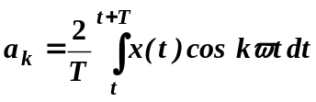, 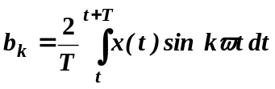 (3.4)
и только затем — ее амплитуду:
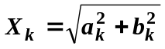 (3.5)
Как показано, ортогональные составляющие определяются путем интегрирования временной функции x(t) в течение периода Т.
Численный способ гармонического анализа применяется в том случае, когда функция x(t) известна на промежутке 0 < t ≤ Т только в дискретной системе точек t_{n}=nТ/N, n= 0; 1;…, N -1. Этот способ также связан с необходимостью использования при вычислениях составляющих, принадлежащих разным моментам времени:
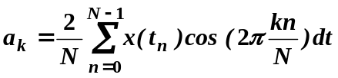,…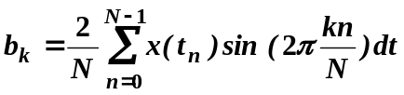,… (3.6)
И, наконец, рассмотрим работу цифрового фильтра. Цифровой фильтр работает с последовательностью из N выборок X_{вх n}, n = 0; 1; ... N - 1, взятых с интервалом Δt из входного сигнала Х_{вх}(t). На выходе фильтра в результате определенных операций возникает последовательность чисел Х_{вых} _{n}.
Входной сигнал сложной формы Х_{вх}(t) может быть разбит на достаточно короткие прямоугольные импульсы (рис. 3.14, а). Для любой электрической цепи имеется ее импульсная характеристика g(t), которая определяет процессы в цепи после завершения импульса (рис. 3.14, б). Сигнал на выходе электрической цепи в момент наблюдения n (рис. 3.14, в) вычисляется как сумма откликов цепи на все импульсы в промежутке от t = 0 до момента наблюдения n (Δt — длительность отдельного импульса), т. е.:
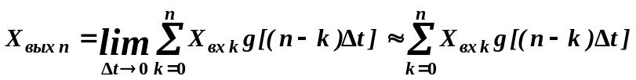 (3.7)
Если используемые при вычислениях весовые коэффициенты g [(n - k)Δt ] будут совпадать с соответствующими значениями импульсной характеристики какого-либо частотного фильтра, то выходной сигнал цифрового фильтра будет эквивалентен выходному сигналу аналогового фильтра. Идеальный цифровой фильтр должен оперировать с бесконечным числом выборок из входного сигнала, предшествующих моменту вычисления очередной составляющей его выходного сигнала. Реальное цифровое устройство может работать лишь с конечным числом выборок N. Связывая число используемых выборок с неким временным окном наблюдения за входным сигналом (рис. 3.14, а), можно отметить следующее.
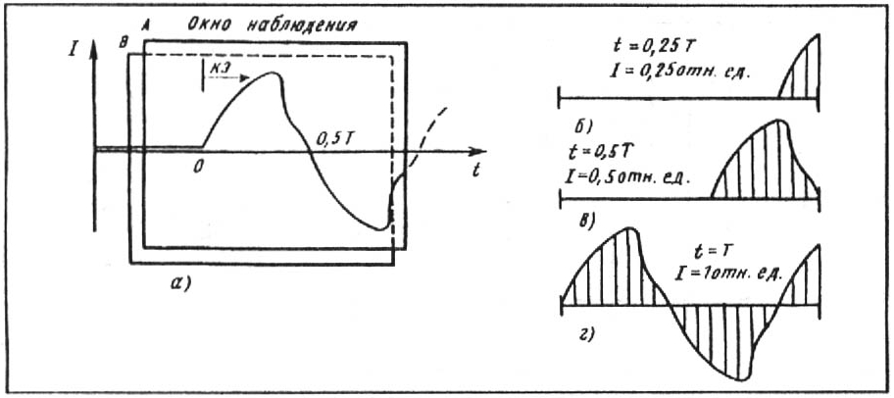
Рис. 3.14 Наблюдение реального сигнала
В первые моменты времени после скачкообразного изменения входного сигнала вычислительное устройство некоторое время будет формировать "неправильный" выходной сигнал. Это поясняют эпюры сигнала, видимого в окне наблюдения в различные моменты времени (рис. 3.14, б—г). Для наглядности на эпюрах приведены действующие значения тока.
Выход на установившийся режим работы может быть констатирован, например, по совпадению результатов наблюдения в двух смещенных во времени окнах наблюдения (рис. 3.14, а). Точность вычислений будет тем выше, чем больше выборок находится в окне наблюдения.
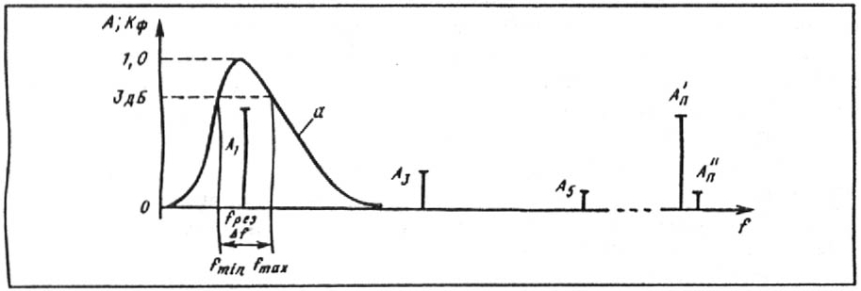
Рис. 3.15. Частотный спектр входного сигнала и АЧХ фильтра:
f — частота сигнала; A — амплитуда сигнала; K_{ф} — коэффициент передачи фильтра
Цифровые фильтры имеют ряд преимуществ. Основные из них — надежность в работе и стабильность характеристик, недостижимые в аналоговых фильтрах. Однако, так же как и аналоговые фильтры, цифровые имеют противоречие в части точности выделения нужной гармоники из сложного сигнала и времени, затрачиваемого на фильтрацию. Для того, чтобы отстроиться от апериодических составляющих, высших гармоник (А₃, А₅, на рис. 3.15), помех (А’_{п}, А’’_{п}), амплитудно-частотная характеристика (АЧХ) входного тракта реле должна быть подобна характеристике полосового фильтра (кривая а на рис. 3.15).
Качество полосового фильтра характеризуется его полосой пропускания, определяемой на уровне, когда коэффициент передачи фильтра К_{ф} уменьшается на 3 дБ. По аналогии с колебательным контуром для полосовых фильтров введено понятие добротности:
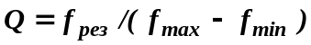 (3.8)
где
f_{рез}, f_{max}, f_{min} – соответственно резонансная, максимальная и минимальная частоты, характеризующие фильтр.
Время затухания собственных переходных процессов в полосовом фильтре второго порядка определяется выражением:
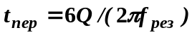 (3.9)
т. е. чем выше добротность, тем дольше длится переходный процесс в фильтре. Например, длительность переходного процесса в полосовом фильтре, имеющем добротность Q = 5 и настроенном на выделение гармоники промышленной частоты (f_{рез} = 50 Гц) около пяти периодов:
(3.10)
К таким же результатам можно прийти, используя спектральный подход к описанию электрических колебаний. Сужение полосы пропускания улучшает помехозащищенность реле, так как большинство помех является импульсными сигналами (грозовые разряды, коммутационные перенапряжения и т. д.), а, следовательно, имеют протяженные спектральные характеристики. При этом, чем уже полоса пропускания входного тракта реле, тем меньшая доля энергии помехи будет добавляться к рабочему сигналу. Однако, слишком узкополосный входной тракт реле приводит к неприемлемому снижению быстродействия реле. Для повышения быстродействия РЗ лучше применять фильтры меньшей добротности.
Фильтры симметричных составляющих
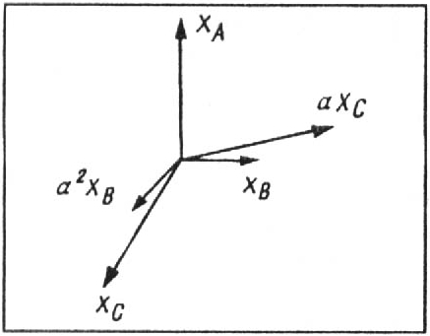  Рис. 3.16 Выделение симметричных составляющих | Выделение симметричных составляющих из трехфазной системы токов и напряжений широко используется в практике РЗ. Алгоритмы вычисления симметричных составляющих прямой, обратной и нулевой последовательностей известны:  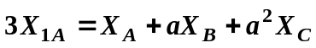;  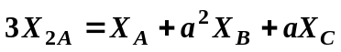;  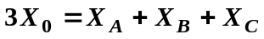,
где
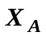, 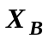, 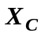 – вектора, изображающие соответствующие фазные величины (токи или напряжения) вида: 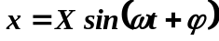;
(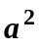) – операторы, поворачивающие данный вектор на угол 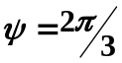рад по направлению (против направления) вращения векторов трехфазной системы.
Векторная диаграмма фазных значений величин, используемых для выполнения фильтра обратной последовательности, приведена на рис. 3.16. В фильтре суммируются значения векторов , , повернутого в сторону отставания на 120° (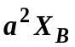) и , повернутого в сторону опережения на 120°(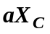).
Работа реле при насыщении трансформаторов тока
Цифровые принципы обработки сигналов эффективно применяются и для обеспечения правильной работы реле при насыщении измерительных ТТ. Очевидно, что вторичный ток насытившегося ТТ существенно отличается от его идеального значения. Однако, известно и то, что даже в случае глубокого насыщения ТТ в отдельные моменты времени трансформация осуществляется правильно (верхняя кривая на рис. 3.17.).
Этим обстоятельством можно воспользоваться и правильно определить амплитудное или действующее значение искаженного вторичного тока. Для этого необходимо измерить мгновенные значения тока на отрезках правильной трансформации, вычислить его амплитудное (действующее) значение, предполагая, что закон его изменения известен: 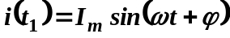.
Безусловно, реальный алгоритм восстановления искаженного вторичного тока при насыщении трансформатора гораздо сложнее.
Решение задачи восстановления токов требуется, например, в РЗ от однофазных замыканий на землю в сетях с изолированной нейтралью, где высока вероятность попадания ТТ нулевой последовательности в режим глубокого насыщения. Принцип экстраполяции необходим и для правильного восстановления фаз сигналов. На рис. 3.17 показано, что выделение основной гармоники из искаженного сигнала путем частотной фильтрации приводит к большой погрешности в определении ее амплитуды и фазы. Идеальная кривая тока показана в нижней части рис. 2.5, а восстановленная, в верхней. | 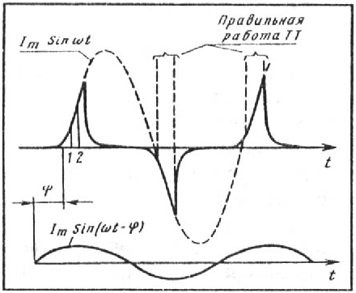  Рис. 3.17. Насыщение трансформатора тока

